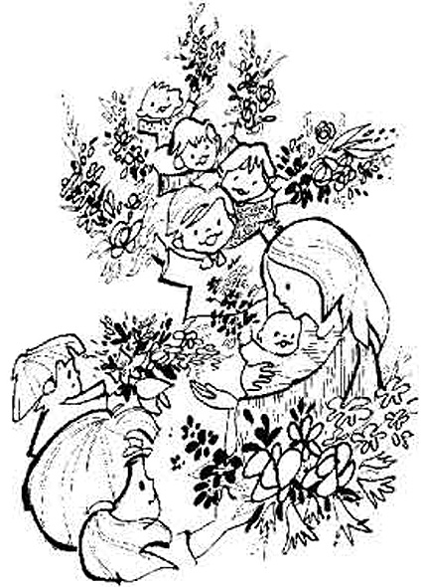
EUCARISTÍA
Madre Alberta

Monición de entrada:
Con gran gozo en el corazón la Familia Pureza de María Santísima celebramos el natalicio de la Venerable Madre Alberta Giménez.
Una vida que dio fruto porque fue, una gran experiencia del Amor a Dios en la respuesta a su llamada.
Su espíritu emprendedor y sus virtudes nos animan hacer constructores de un mundo mejor, a dar testimonio de la gracia de Dios, llevando a los demás la alegría de ser buenos cristianos.
Participemos con alegría de esta celebración.

Oración de los Fieles

➔ Pidamos al Señor, por el Papa Francisco, para que este continúe predicando la predilección por los más pobres y necesitados. Roguemos al Señor.
➔ Por nuestros gobernantes y los del mundo entero, para que siempre busquen el bien de los pueblos, que el Señor les ha permitido dirigir. Roguemos al Señor.

➔Te pedimos por todos los Colegios Pureza de María de América, África y Europa; por todas las hermanas, profesores, alumnos y personal que trabaja en ellos. Roguemos al Señor.
➔Te pedimos por todos los que estamos aquí presentes. Escucha Señor la oración que te dirigimos desde nuestro corazón y danos tu gracia para ser auténticos cristianos en cualquier parte donde nos encontremos.
Roguemos al Señor.

➔ Por nuestras misiones, por todos aquellos que anuncian la Buena Noticia de Jesús y que se encuentran en zonas de guerra, para que la Virgen de la Pureza les ayude en los momentos de dificultad. Roguemos al Señor.

➔ Por nosotros y por nuestro colegio, para que todos nos esforcemos por hacer de él nuestra casa, un lugar donde nos sentimos a gusto tal y como quería Madre Alberta y pronto podamos ver reconocida su santidad. Roguemos al Señor.

Ofertorio

En este día en que damos gracias por el don de Madre Alberta, te ofrecer Señor, nuestro esfuerzo de cada día:

Ramo de flores
Ofrecemos este ramo de flores y con él queremos entregar a Jesús nuestro GRACIAS por darnos a Madre Alberta, gracias por su sí a tu llamada.

Virgen
Nos ofrecemos hoy a Ti, Señor, por medio de María, nuestra Madre. Tú nos la diste después que Ella te trajera al mundo. Te pedimos el don de tu presencia para que no dejemos de alabarte, agradecerte y adorarte. Sólo así podemos reflejar en nuestro rostro tu rostro, el rostro de PUREZA DE MARíA.

Pan y Vino
El pan y el vino se transformarán ahora en tu cuerpo y sangre. Tú eres el pan para todos, ricos y pobres. Tú eres el vino que recuerda a los hombres que Dios hace fiesta cuando le llamamos Padre y nos queremos como hermanos.

Oración final

Nuestra celebración ha terminado hoy.
Hemos rezado a Jesús nuestro amigo;
...hemos dado gracias a Dios por todo lo que Él ha hecho en Madre Alberta.
ELLA desde el cielo sigue protegiendo y cuidando nuestro Colegio.
Y Ella nos guía hasta Jesús por el camino que Ella misma recorrió;
“Nací para el cielo y a él dirigiré todas mis inspiraciones”

¡GRACIAS MADRE!

